**ĐẠI HỌC QUỐC GIA THÀNH PHỐ HỒ CHÍ MINH**

**TRƯỜNG ĐẠI HỌC KHOA HỌC TỰ NHIÊN**

**KHOA CÔNG NGHỆ THÔNG TIN**



**COMPILATION GUIDE**

Thành phố Hồ Chí Minh – 2025

1. **Hướng dẫn cài đặt và biên dịch mã nguồn**
2. Yêu cầu hệ thống

* Hệ điều hành: Window 10/11 64bit
* RAM: ≥ 8GB, bộ nhớ ≥ 10GB
* Đã cài JDK, Android Studio (hoặc command line tools), Flutter SDK, Git

1. Cài đặt git và flutter

* Tải Flutter SDK từ link <https://docs.flutter.dev/get-started/install/windows>
* Tải Git từ link <https://git-scm.com/downloads/win>
* Cầu hình các biến môi trường (path)

1. Clone source từ Git

**git clone https://github.com/FitTrack-Application/fitness.git**

**cd fitness\Team_03\02_Source\03_Build_Scripts\FE_mobile**

1. Chạy các build script

* ***setup_env.bat***: cài thư viện
* ***flutter_analyze.bat***: kiểm tra mã
* ***build_apk.bat***: tạo file APK release

1. Vị trí file APK

build/app/outputs/flutter-apk/app-release.apk

1. Chạy ứng dụng (dev mode)

**run_dev.bat** hoặc **flutter run**

1. Thiết lập thiết bị test

* AVD: mở Android Studio → Device Manager
* Thiết bị thật: bật USB Debug + ADB

1. **Mời tham gia hệ thống Source Control (GitHub)**

Link repository: <https://github.com/FitTrack-Application/fitness.git>

Lời mời tham gia:

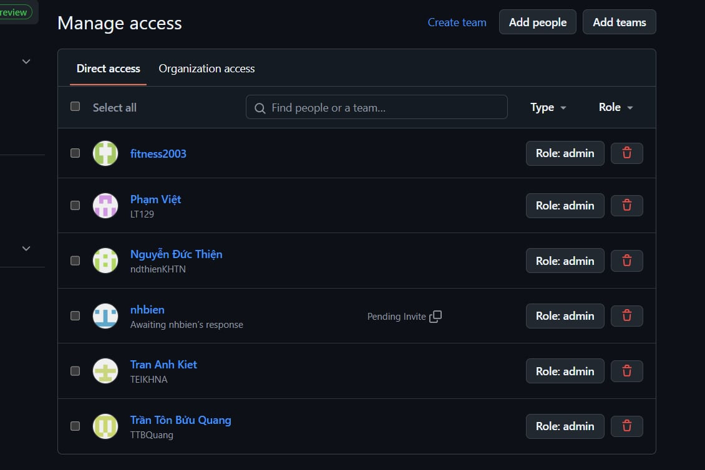

1. **Hệ thống CI/CD (GitHub Actions)**

* Link Github Action Workflow: <https://github.com/FitTrack-Application/fitness/actions>
* Ảnh chụp minh chứng:

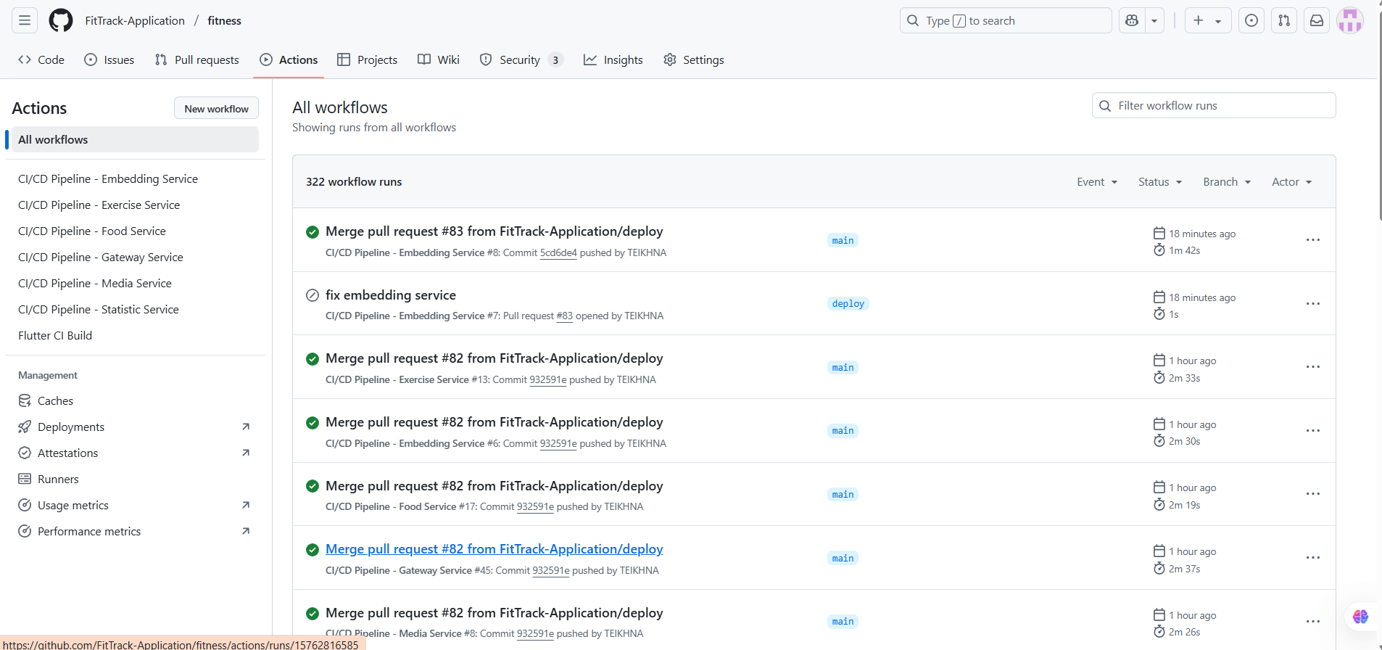

1. **Link video YouTube (demo quá trình setup & build)**

Link video:<https://www.youtube.com/watch?v=U3kClQmIIk4>

Nội dung:

* Clone source
* Chạy setup_env.bat
* Chạy build_apk.bat
* Mở app qua ***flutter run***
* Thiết bị test: AVD hoặc thật

Link build script Back End: <https://youtu.be/tFuA9fNsYRw>  
Nội dung:

* Cài đặt Docker Desktop
* Clone source code từ repository về.
* Cài đặt các file .env cho các service tương ứng với các thông tin file .env trong folder 01_Deployment_Package của 03_Deployment.
* Mở Docker Desktop lên.
* Chạy file build-backend.bat sẽ tự động tạo images và chạy các container của tất cả image lên.